МИНИСТЕРСТВО ОБРАЗОВАНИЯ КИРОВСКОЙ ОБЛАСТИ
Кировское областное государственное профессиональное образовательное бюджетное учреждение
"Слободской колледж педагогики и социальных отношений"

КУРСОВОЙ ПРОЕКТ

по ПМ 01 «Разработка программных модулей» на тему:
РАЗРАБОТКА ПРОГРАММНОГО МОДУЛЯ ДЛЯ
ФОРМИРОВАНИЯ ПАСПОРТА КОМПЬЮТЕРА

Выполнил: Беляев Данил Игоревич

Специальность 09.02.07
Информационные системы и программирование

Группа 22П–1
Форма обучения: очная

Руководитель: Пентин Николай Сергеевич
Дата защиты курсовой работы:
Председатель ПЦК:
Оценка за защиту курсовой работы:

Слободской
2025

ОГЛАВЛЕНИЕ

ОГЛАВЛЕНИЕ 2
ВВЕДЕНИЕ 3
АНАЛИЗ ПРЕДМЕТНОЙ ОБЛАСТИ 5
РАЗРАБОТКА ТЕХНИЧЕСКОГО ЗАДАНИЯ 9
ОПИСАНИЕ АЛГОРИТМОВ И ФУНКЦИОНИРОВАНИЯ ПРОГРАММЫ 12
ТЕСТИРОВАНИЕ ПРОГРАММНОГО МОДУЛЯ 19
РУКОВОДСТВО ПОЛЬЗОВАТЕЛЯ 30
ЗАКЛЮЧЕНИЕ 35
СПИСОК ЛИТЕРАТУРЫ 37
Приложение 1 40
Приложение 2 47

ВВЕДЕНИЕ

Современные организации сталкиваются с необходимостью эффективного управления IT-инфраструктурой, что включает в себя учет, инвентаризацию и анализ технических средств. Одной из ключевых задач системного администратора и IT-отдела является оперативное получение актуальной и полной информации о конфигурации каждого рабочего места. Такой подход позволяет планировать модернизацию, устранять неисправности, обеспечивать совместимость программного обеспечения и поддерживать необходимый уровень информационной безопасности.
Традиционные методы сбора данных о компьютерах, такие как ручной осмотр или использование разрозненных системных утилит, являются трудоемкими, подвержены ошибкам и не обеспечивают единого стандарта представления информации. Это приводит к потерям времени, несвоевременному обновлению данных и сложностям при аудите.
Актуальность данной работы обусловлена потребностью в автоматизации процесса сбора и документирования сведений о аппаратном и программном обеспечении персональных компьютеров. Решением является разработка специализированного программного модуля, который формирует единый структурированный документ – «паспорт компьютера».
Объект исследования – процесс сбора информации о конфигурации персонального компьютера.
Предмет исследования – разработка программной системы для автоматического формирования паспорта компьютера.
Методы исследования – системный анализ, объектно-ориентированное проектирование и функциональное моделирование.
Информационную базу исследования составили официальные источники документации по программным интерфейсам (API) операционной системы Windows, данные о современных методах инвентаризации IT–активов. Структура работы состоит из введения, трех глав, заключения, списка используемой литературы и приложений.
Цель курсового проекта – разработка программного обеспечения для автоматизированного сбора системной информации и формирования паспорта компьютера, обеспечивающего полноту, точность данных и удобство их представления для дальнейшего использования.
Задачи исследования:
- Изучить и описать предметную область, связанную со сбором системной информации.
- Разработать техническое задание на создание программного продукта.
- Описать архитектуру и алгоритмы функционирования программы.
- Реализовать программный модуль, осуществляющий сбор данных и генерацию отчета.
- Провести тестирование программного модуля.
- Разработать руководство пользователя.

АНАЛИЗ ПРЕДМЕТНОЙ ОБЛАСТИ

Паспорт компьютера – это структурированный электронный документ, содержащий полную и актуальную информацию о аппаратной и программной конфигурации персонального компьютера. Он включает в себя данные о процессоре, оперативной памяти, материнской плате, накопителях, графических адаптерах, установленном программном обеспечении, сетевых настройках и другой системной информации. Данный документ является ключевым инструментом для инвентаризации, аудита и управления IT–активами организации.
Источники системной информации и методы их получения
Операционная система Windows предоставляет несколько основных способов получения информации о системе:
- Windows Management Instrumentation (WMI): это базовая технология управления Windows, обеспечивающая единообразный доступ к данным об оборудовании, операционной системе, приложениях и службах. WMI является основным и наиболее мощным инструментом для сбора всесторонней информации.
- Системный реестр Windows: хранит множество параметров конфигурации, настроек оборудования и установленного программного обеспечения. Однако работа с реестром требует точного знания ключевых параметров и сопряжена с рисками.
- Средства .NET Framework: Библиотеки классов .NET, такие как System.Management для доступа к WMI и Microsoft.Win32для работы с реестром, предоставляют удобный API для разработки приложений на C#.
- Стандартные утилиты командной строки: Такие как systeminfo, wmic и powercfg, могут быть использованы для получения отдельных фрагментов данных.

Классификация собираемых данных
Сведения, включаемые в паспорт компьютера, можно классифицировать по следующим категориям:
- Аппаратные характеристики: Процессор (модель, количество ядер, частота), оперативная память (объем, тип, количество слотов), материнская плата (производитель, модель), жесткие диски и SSD (модель, объем, серийный номер), видеокарты, мониторы и т.д.
- Программное обеспечение: Операционная система (версия, сборка), установленные программы (название, версия, издатель), последние установленные обновления.
- Сетевые параметры: IP-адреса, MAC-адреса, имя компьютера, домен/рабочая группа, конфигурация сетевых адаптеров.

Основные пользователи системы и функции
Разрабатываемый программный модуль «Паспорт компьютера» ориентирован на двух основных типа пользователей в рамках типовой организации (например, среднего предприятия с парком от 10 до 100 ПК, имеющего в штате системного администратора или IT-специалиста).
- Системный администратор / IT-специалист:
  - Функции: Установка и запуск программы на компьютерах сотрудников; сбор и сохранение паспортов; анализ полученных данных для аудита, планирования модернизации или устранения неисправностей; сравнение конфигураций.
  - Требования: Программа должна предоставлять полные, точные данные в удобочитаемом и структурированном виде, поддерживать экспорт для дальнейшей обработки.
- Сотрудник технической поддержки / Младший специалист:
  - Функции: Запуск программы по запросу для получения информации о конфигурации ПК и формирование паспорта компьютера.
  - Требования: Простой и интуитивно понятный интерфейс, возможность быстрого сбора информации и сохранения отчета без углубленных знаний о системе.
Диаграмма вариантов использования
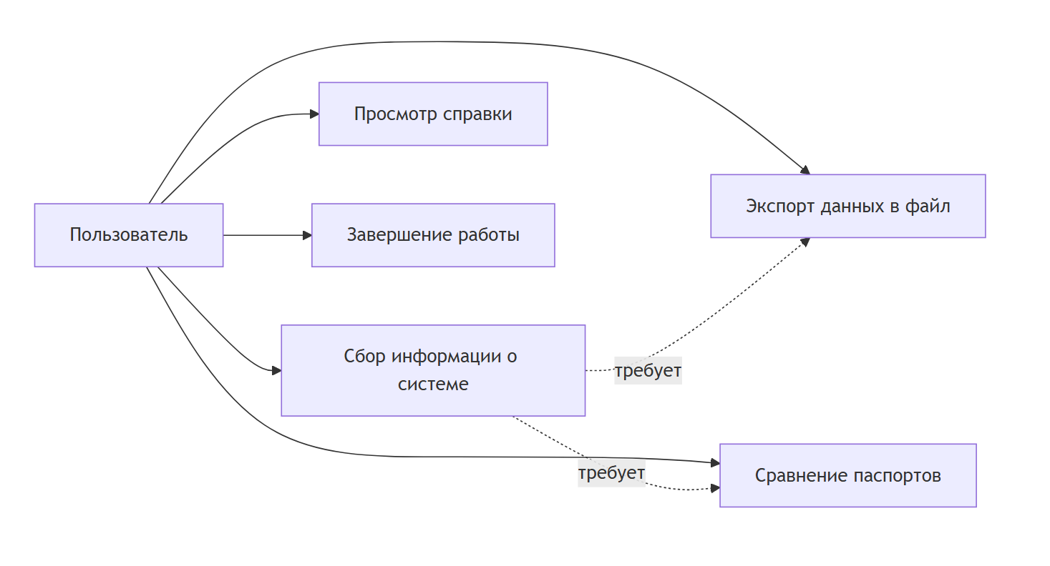
Рисунок 1 – Диаграмма вариантов использования

Обзор аналогов
Существуют как мощные коммерческие продукты для управления IT-активами (например, Lansweeper, Spiceworks Inventory), так и бесплатные утилиты (такие как Belarc Advisor, Speccy, HWiNFO).
- Belarc Advisor проводит детальный аудит программного и аппаратного обеспечения и формирует красивый HTML-отчет в браузере. Его сильной стороной является детализация установленного ПО и обновлений безопасности.
- Speccy отображает подробную информацию об каждом компоненте системы в удобном интерфейсе, но не формирует единый сводный отчет в виде отдельного документа, предназначенный для печати или сохранения.
Разрабатываемый программный модуль будет ориентирован на формирование именно единого, лаконичного и структурированного документа (например, в форматах JSON или HTML) – паспорта, который можно сохранить, распечатать или прикрепить к заявке в службу поддержки, что отличает его от чисто диагностических утилит.

РАЗРАБОТКА ТЕХНИЧЕСКОГО ЗАДАНИЯ

Наименование программы – «Паспорт компьютера». Программа предназначена для автоматизированного сбора информации о конфигурации персонального компьютера и формирования сводного отчета (паспорта) [ГОСТ 19.201-78].
Разработка программы ведется на основании учебного плана и перечня тем, утвержденных на заседании предметно–цикловой комиссии информатики и программирования.
Функциональное назначение программы заключается в автоматическом сборе системных данных и генерации паспорта компьютера.
Программа должна обеспечивать возможность выполнения следующих функций:
- Сбор информации об аппаратном обеспечении (процессор, память, диски, видеокарта и т.д.).
- Сбор информации об операционной системе и установленном программном обеспечении.
- Сбор основных сетевых параметров.
- Формирование отчета (паспорта) в структурированном виде.
- Сохранение сформированного паспорта в текстовый файл (.json).
- Отображение собранной информации в графическом интерфейсе пользователя.
Требования к надежности и эксплуатации
Надежное функционирование программы должно быть обеспечено выполнением совокупности организационно–технических мероприятий:
- организация бесперебойного питания технических средств;
- использование лицензионного программного обеспечения;
- отсутствие вредоносного программного обеспечения, наличие антивирусной программы;
- соблюдение правил эксплуатации технических средств.
Программа должна быть устойчива к некорректным действиям пользователя. Во избежание сбоев, работа пользователя должна осуществляться без административных привилегий, если это не требуется для сбора определенных данных.
Требования к техническим средствам
В состав технических средств должен входить IBM–совместимый персональный компьютер, включающий:
- процессор с тактовой частотой не менее 1 ГГц;
- оперативную память объемом не менее 512 Мб;
- жесткий диск со свободным местом не менее 100 Мб;
- монитор с разрешением экрана не менее 1024*768;
- клавиатура;
- компьютерная мышь.
Требования к программным средствам
Исходный код программы должен быть реализован на языке C#. В качестве интегрированной среды разработки должна быть использована среда Microsoft Visual Studio 2022.
Системные программные средства, используемые программой, должны быть представлены лицензионной версией операционной системы Windows 7/8/10/11 с установленной платформой .NET Framework не ниже версии 4.5.
Требования к интерфейсу
Программа должна обеспечивать взаимодействие с пользователем посредством графического пользовательского интерфейса (GUI), который является интуитивно понятным и простым в использовании.
Стадии и этапы разработки
- Анализ требований: Формулировка целей и задач проекта. Определение перечня собираемой системной информации.
- Проектирование:
  - Разработка технического задания.
  - Разработка алгоритмов работы программы.
  - Проектирование пользовательского интерфейса.
- Кодирование: Реализация алгоритмов в среде программирования.
- Тестирование и отладка: Проверка корректности сбора данных и формирования отчета в различных условиях.

ОПИСАНИЕ АЛГОРИТМОВ И ФУНКЦИОНИРОВАНИЯ ПРОГРАММЫ
Наименование программы – «Паспорт компьютера». Программа предназначена для автоматизированного сбора информации о конфигурации персонального компьютера и формирования сводного отчета в формате JSON.
Функциональным назначением программы является создание структурированного электронного документа с полной информацией о системе, включая аппаратные характеристики, программное обеспечение и сетевые параметры.
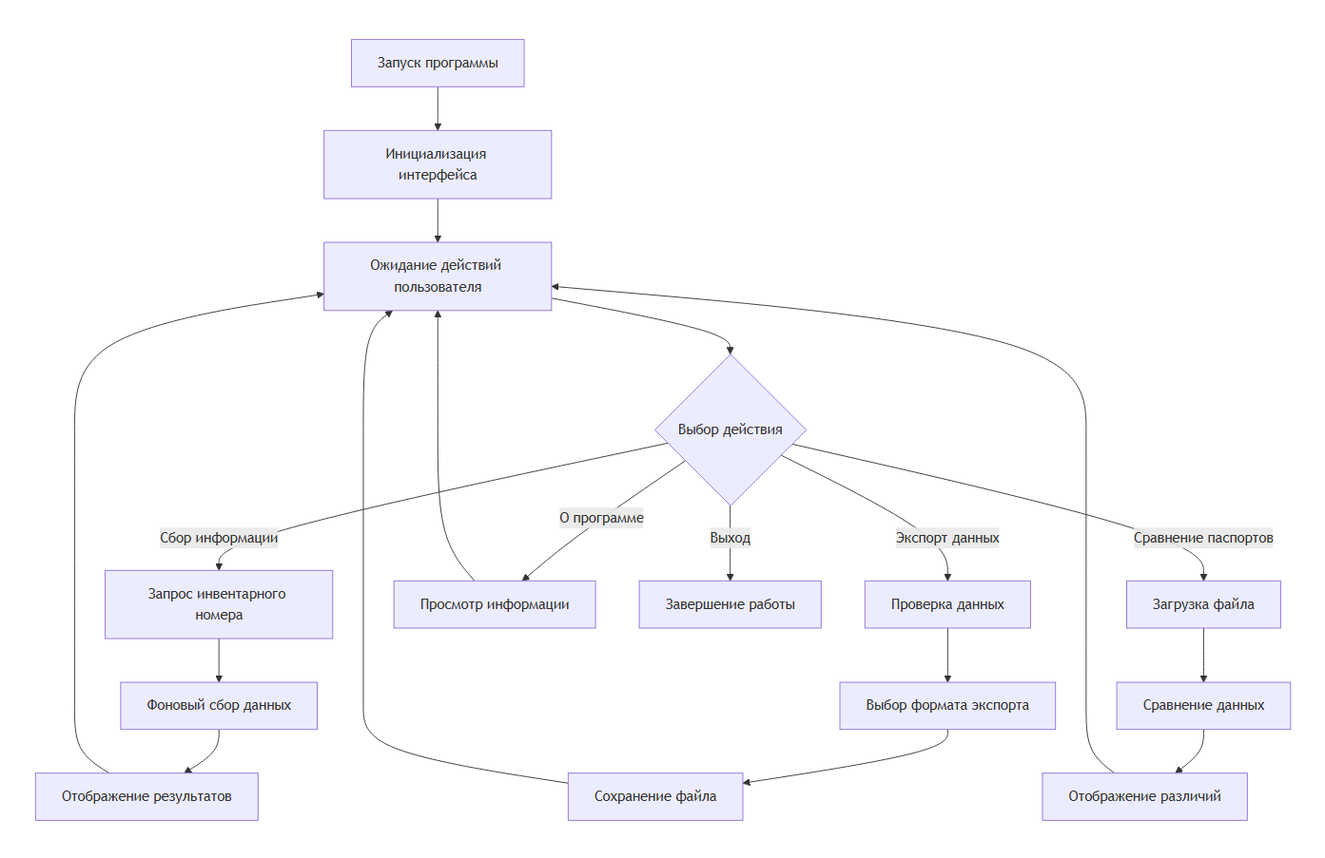
Рисунок 2 - Алгоритм выполнения программы

- Запуск программы и отображение главного окна
После запуска программы открывается главное окно, в котором пользователь видит интерфейс, разделенный на две основные области. В левой области расположены элементы управления для выбора разделов сбора данных и выполнения действий. В правой области отображаются собранные данные.
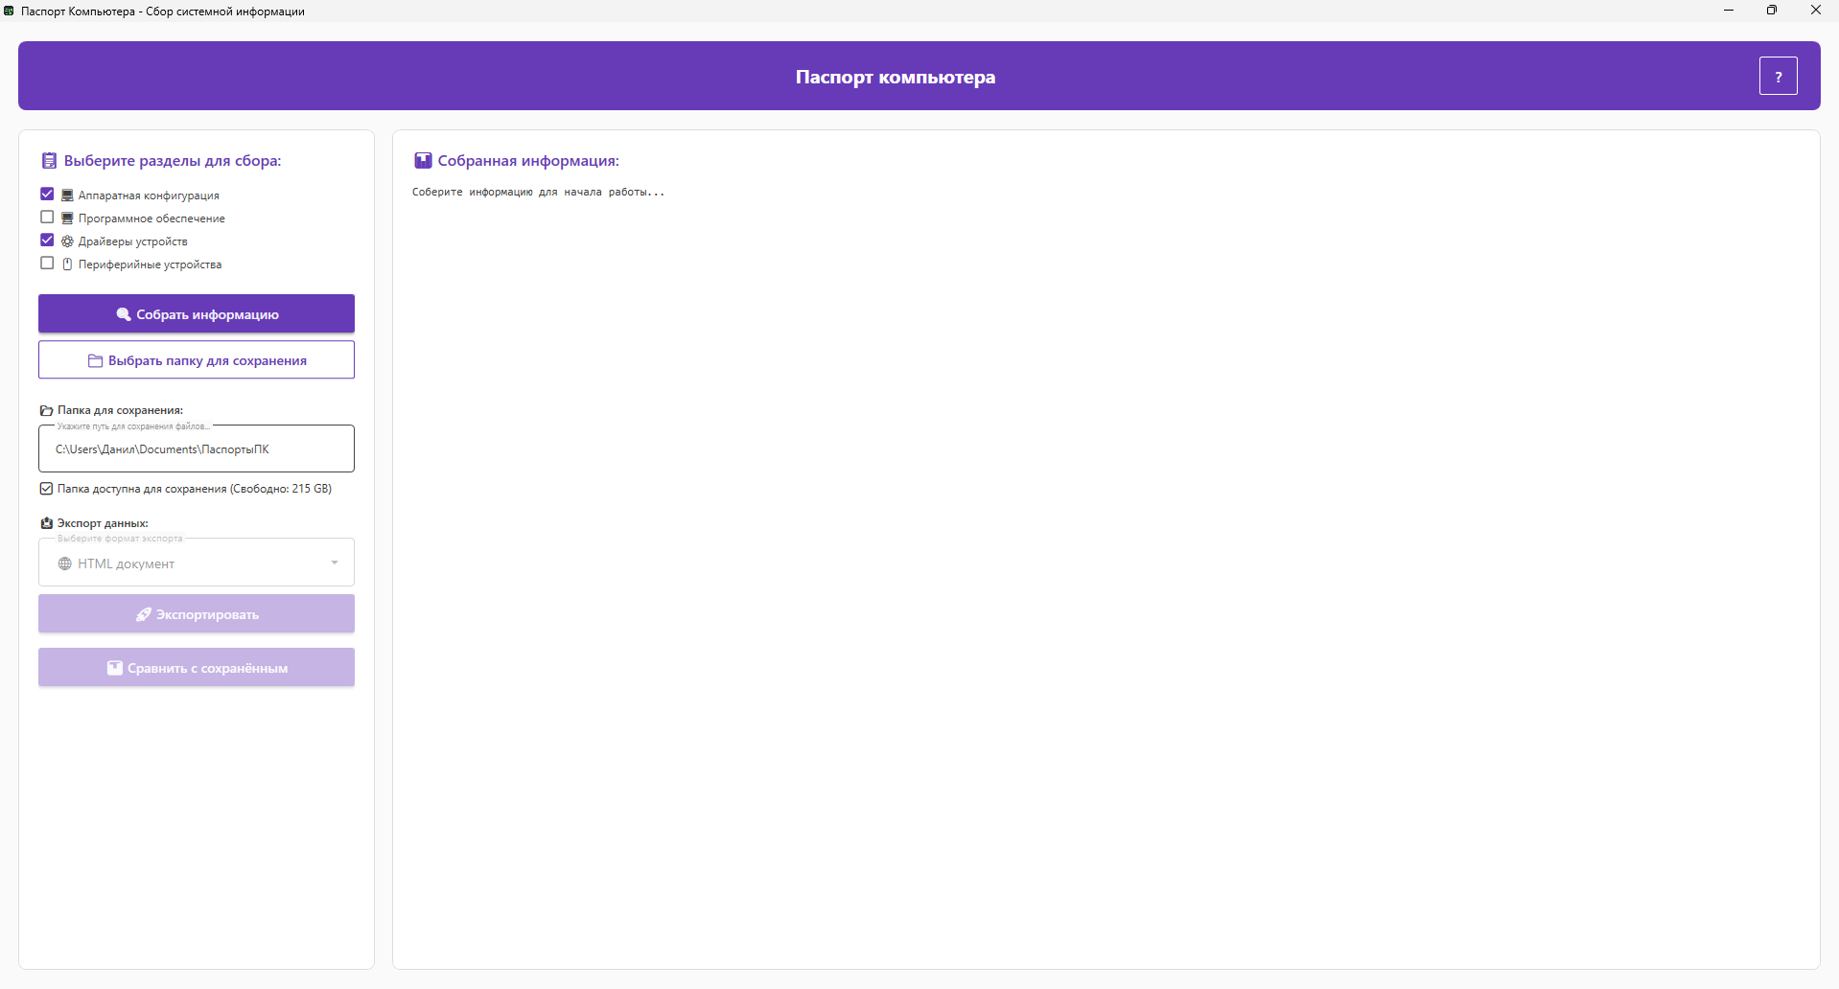
Рисунок 3 – Главное окно

- Выбор разделов для сбора информации
Пользователь отмечает чекбоксы, соответствующие разделам информации, которые необходимо собрать: аппаратная конфигурация, программное обеспечение, драйверы устройств, периферийные устройства. Выбор разделов позволяет гибко настраивать процесс сбора данных.
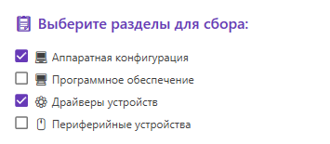
Рисунок 3 – Выбор разделов для сбора информации

- Сбор информации о системе
При нажатии кнопки «Собрать информацию» программа отображает диалоговое окно для ввода инвентарного номера компьютера. Пользователь может ввести номер или пропустить этот шаг. После подтверждения программа начинает сбор данных в фоновом режиме, чтобы не блокировать интерфейс.
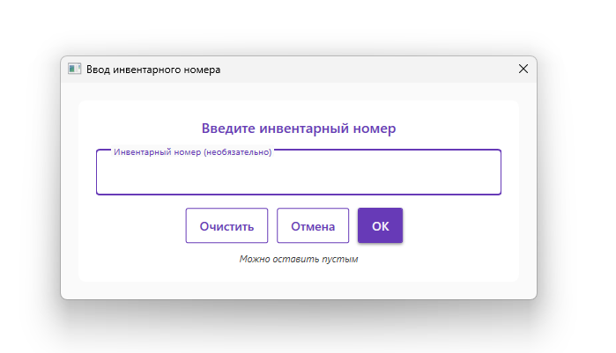
Рисунок 4 – Окно для ввода инвентарного номера
Сбор информации выполняется по выбранным разделам:
  - Аппаратная конфигурация: данные о процессоре, памяти, материнской плате, дисках, видеокартах, сетевых адаптерах.
  - Программное обеспечение: список установленных программ, версии, производители.
  - Драйверы устройств: информация о драйверах, их версиях и связанных устройствах.
  - Периферийные устройства: сведения о USB-устройствах, принтерах, мониторах.
- Отображение собранных данных
После завершения сбора данных программа выводит информацию в структурированном виде в правой области окна. Отображаются заголовок паспорта, инвентарный номер, дата формирования и детализированные данные по каждому выбранному разделу.
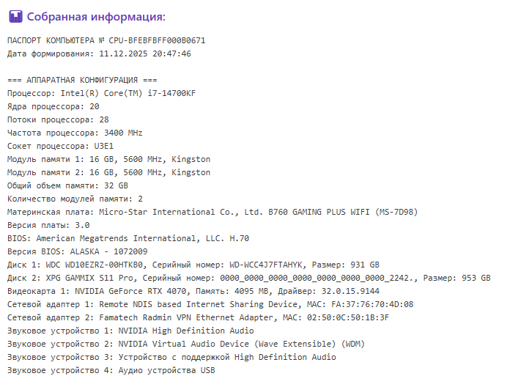
Рисунок 5 – Отображение собранной информации

- Экспорт данных в файл
Пользователь выбирает формат экспорта (HTML, PDF или JSON) и нажимает кнопку «Экспортировать». Программа проверяет наличие собранных данных и указанной папки для сохранения, затем создает файл в выбранном формате. Имя файла включает инвентарный номер, уникальный идентификатор и дату создания.
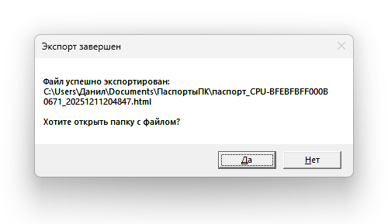
Рисунок 6 – Уведомление о сохранении файла

- Сравнение с ранее сохраненным паспортом
При нажатии кнопки «Сравнить с сохранённым» программа предлагает выбрать ранее сохраненный файл паспорта. После загрузки файла выполняется сравнение текущих данных с сохраненными. Результаты сравнения отображаются в отдельном окне с детализацией изменений: добавленные, удаленные и измененные элементы.
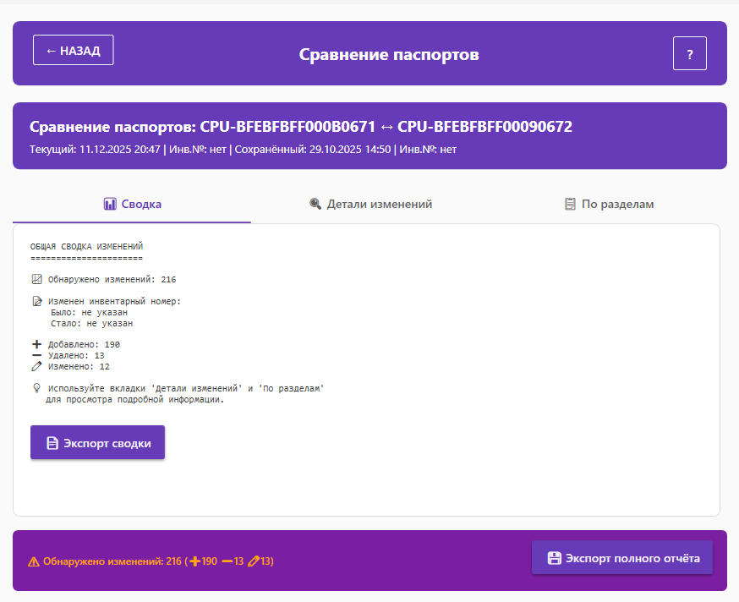
Рисунок 7 – Окно сравнения паспортов

- Просмотр информации о программе
Пользователь может нажать кнопку «О программе» для просмотра сведений о версии, авторе, контактах и руководстве по использованию программы.
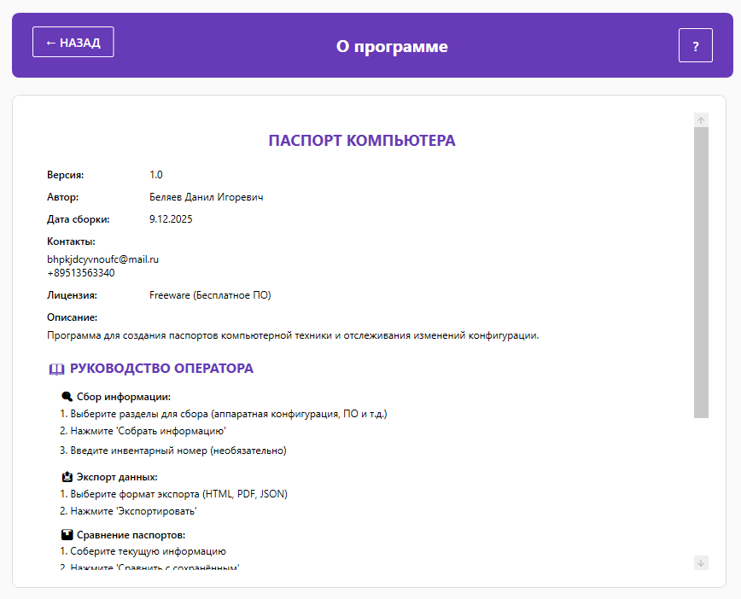
Рисунок 8 – Окно с информацией о программе

Обработка ошибок и исключительных ситуаций
Программа включает механизмы обработки ошибок, которые могут возникнуть при сборе данных, экспорте файлов или сравнении паспортов. В случае ошибки пользователь получает информативное сообщение с описанием проблемы.

ТЕСТИРОВАНИЕ ПРОГРАММНОГО МОДУЛЯ

Тестирование программного модуля «Паспорт компьютера» проводилось с целью проверки корректности работы всех функциональных возможностей программы, включая сбор системной информации, экспорт данных в различные форматы и сравнение паспортов.

Тестовое окружение
Тестирование проводилось на персональном компьютере со следующими характеристиками:
- Операционная система: Windows 11 Домашняя
- Процессор: Intel Core i7-14700KF
- Оперативная память: 32 ГБ DDR5
- Жесткий диск: SSD 953 ГБ
- .NET Framework: версия 4.8

Тест-кейсы и результаты
- Тест запуска программы и отображения главного окна
Действие: Запуск файла ComputerPassport.exe
Ожидаемый результат: Программа успешно запускается, отображается главное окно с разделенным интерфейсом, все элементы управления доступны и отображаются корректно.
Полученный результат: Программа запускается без ошибок, интерфейс отображается корректно, все элементы управления доступны.
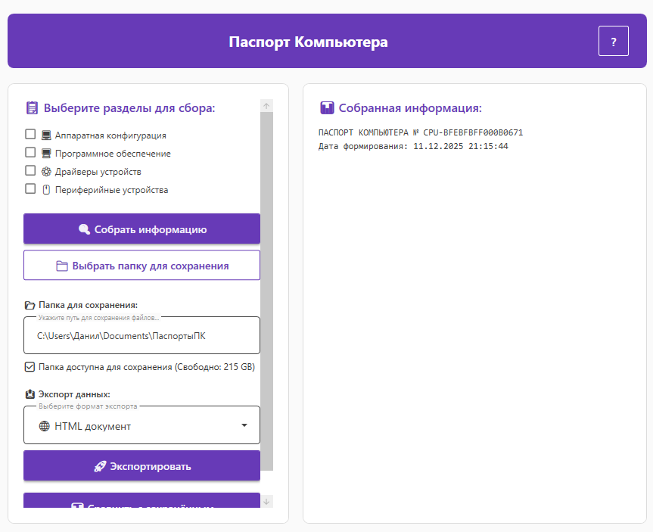
Рисунок 9 – Интерфейс программы

Вывод: Функция запуска программы работает корректно.

- Тест выбора разделов для сбора информации
Действие: Отметка различных комбинаций чекбоксов: аппаратная конфигурация, программное обеспечение, драйверы устройств, периферийные устройства.
Ожидаемый результат: Состояние чекбоксов изменяется согласно действиям пользователя, программа запоминает выбранные разделы для последующего сбора данных.
Полученный результат: Все чекбоксы работают корректно, программа корректно сохраняет выбор пользователя.
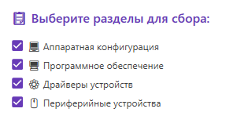
Рисунок 10 – Элемент чекбокс

Вывод: Функция выбора разделов для сбора информации работает корректно.

- Тест сбора системной информации без ввода инвентарного номера
Действие: Нажатие кнопки «Собрать информацию» с выбором всех разделов, пропуск ввода инвентарного номера (нажатие OK в пустом поле).
Ожидаемый результат: Программа начинает сбор данных в фоновом режиме, после завершения отображает собранную информацию без инвентарного номера.
Полученный результат: Сбор данных выполняется успешно, информация отображается в структурированном виде, инвентарный номер отсутствует.
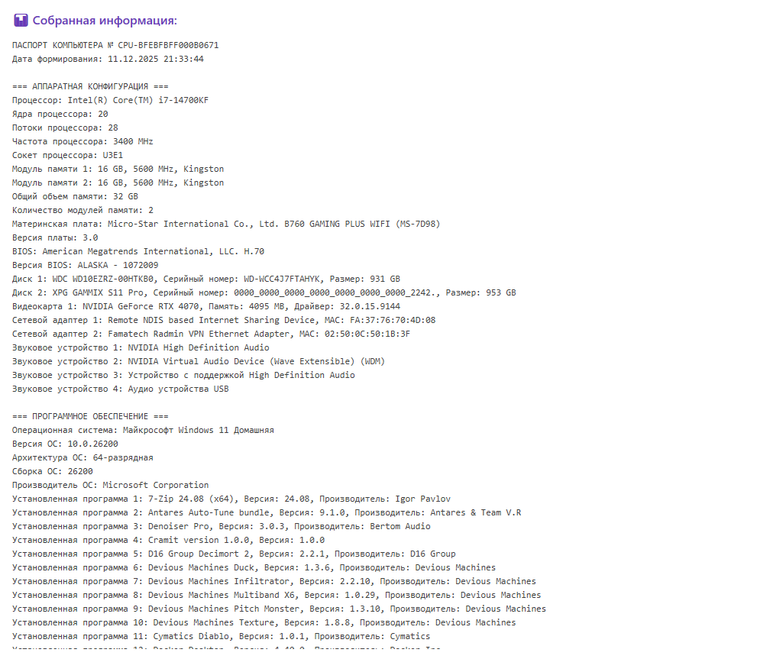
Рисунок 11 – Собранная информация без инвентарного номера

Вывод: Функция сбора данных без инвентарного номера работает корректно.

- Тест сбора системной информации с вводом инвентарного номера
Действие: Нажатие кнопки «Собрать информацию», ввод инвентарного номера «IT-001», выбор всех разделов.
Ожидаемый результат: Программа собирает данные и отображает их с указанным инвентарным номером.
Полученный результат: Сбор данных выполняется успешно, информация отображается с указанным инвентарным номером.
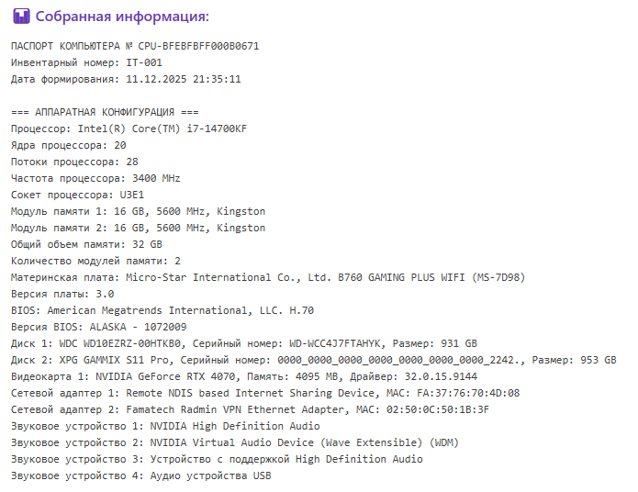
Рисунок 12 – Собранная информация с инвентарным номером

Вывод: Функция сбора данных с инвентарным номером работает корректно.

- Тест экспорта данных в формате JSON
Действие: Сбор данных, выбор формата «JSON данные» в выпадающем списке, нажатие кнопки «Экспортировать», выбор папки для сохранения.
Ожидаемый результат: Программа создает JSON-файл с данными о системе в указанной папке.
Полученный результат: Файл успешно создан, содержит корректные данные в формате JSON.
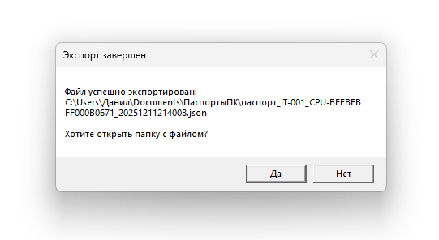
Рисунок 13 – Уведомление о сохраненном файле

Вывод: Функция экспорта в JSON работает корректно.

- Тест экспорта данных в формате HTML
Действие: Сбор данных, выбор формата «HTML документ» в выпадающем списке, нажатие кнопки «Экспортировать», выбор папки для сохранения.
Ожидаемый результат: Программа создает HTML-файл с табличным представлением данных.
Полученный результат: HTML-файл успешно создан, открывается в браузере, данные отображаются корректно.
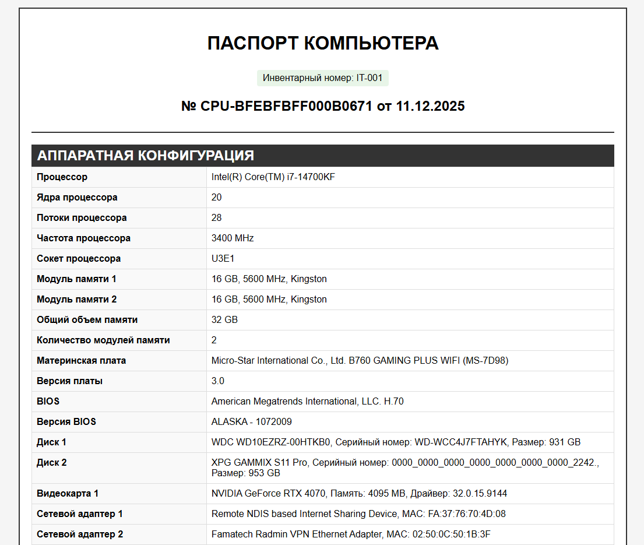
Рисунок 14 – HTML версия паспорта компьютера

Вывод: Функция экспорта в HTML работает корректно.

- Тест экспорта данных в формате PDF
Действие: Сбор данных, выбор формата «PDF документ» в выпадающем списке, нажатие кнопки «Экспортировать», выбор папки для сохранения.
Ожидаемый результат: Программа создает PDF-документ с данными о системе.
Полученный результат: PDF-файл успешно создан, открывается в PDF-ридере, данные отображаются корректно.
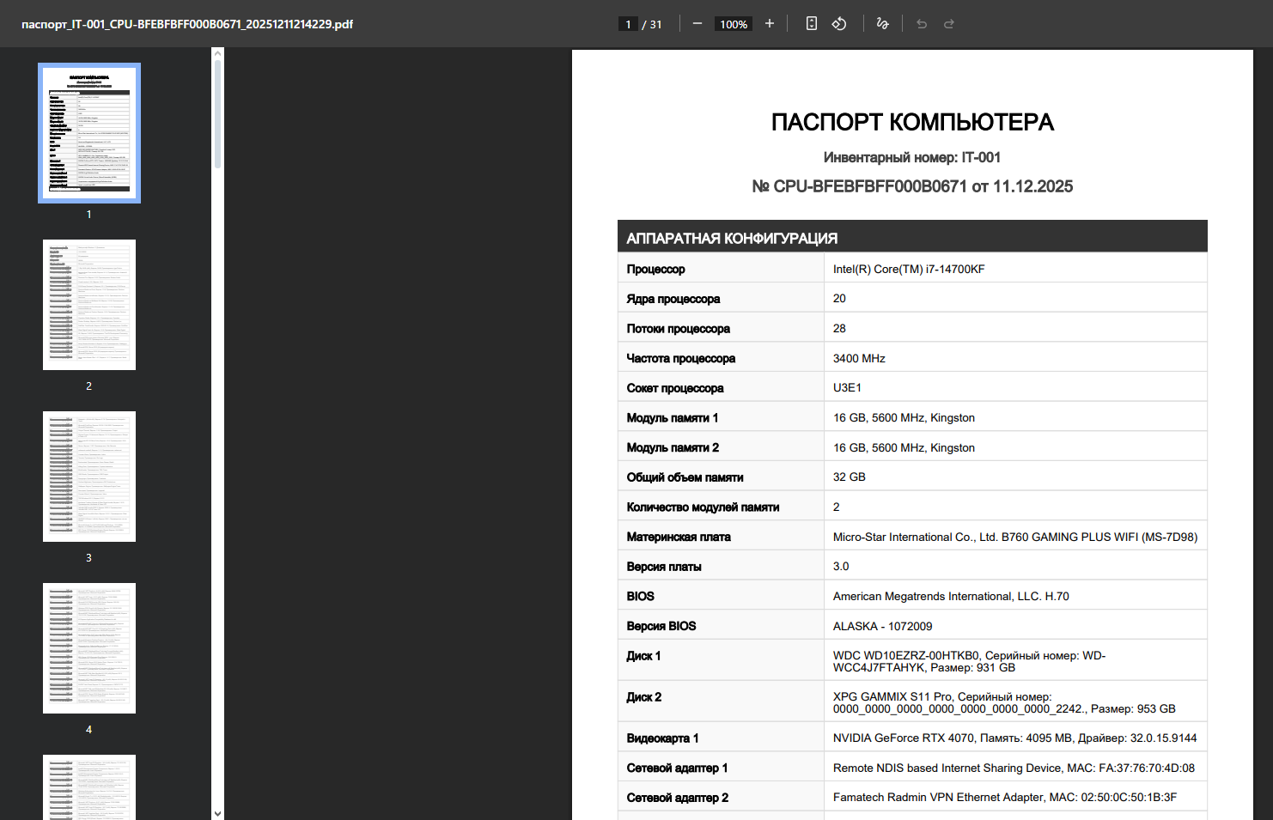
Рисунок 15 – PDF версия паспорта компьютера

Вывод: Функция экспорта в PDF работает корректно.

- Тест сравнения паспортов без изменений
Действие: Сбор данных, экспорт в JSON, повторный сбор данных без изменений в системе, нажатие кнопки «Сравнить с сохранённым», выбор ранее сохраненного JSON-файла.
Ожидаемый результат: Программа отображает сообщение об отсутствии изменений или пустой список изменений.
Полученный результат: Программа отображает сообщение «Конфигурации идентичны - изменений не обнаружено».
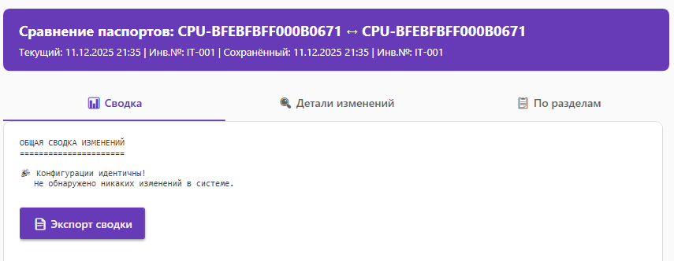
Рисунок 16 – Сравнение идентичных паспортов

Вывод: Функция сравнения паспортов корректно определяет отсутствие изменений.

- Тест сравнения паспортов с изменениями
Действие: Сбор данных, экспорт в JSON, повторный сбор данных с другими разделами для сбора, сравнение с сохраненным файлом.
Ожидаемый результат: Программа обнаруживает изменения и отображает их в списке.
Полученный результат: Программа корректно отображает изменения.
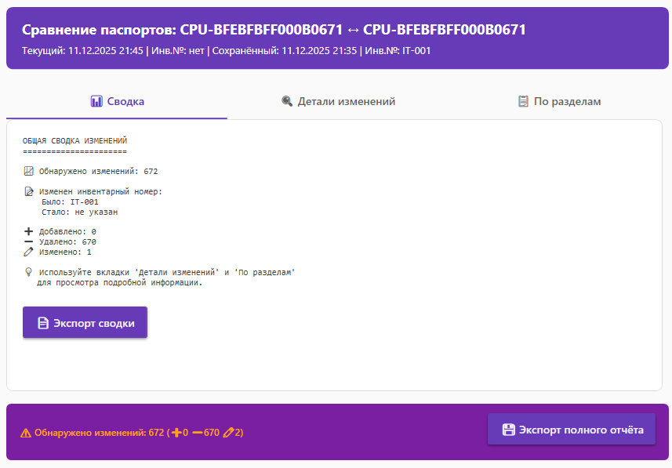
Рисунок 17 – Сравнение разных паспортов

Вывод: Функция сравнения паспортов корректно определяет изменения в системе.

- Тест обработки ошибок при отсутствии папки для сохранения
Действие: Удаление папки для сохранения, указанной в программе, попытка экспорта данных.
Ожидаемый результат: Программа обнаруживает отсутствие папки, создает ее автоматически или выводит сообщение об ошибке.
Полученный результат: Программа автоматически создает отсутствующую папку и сохраняет файл.
Вывод: Обработка ошибок файловой системы работает корректно.

- Тест обработки ошибок при некорректном JSON-файле для сравнения
Действие: Попытка сравнения с поврежденным или некорректным JSON-файлом.
Ожидаемый результат: Программа выводит сообщение об ошибке с указанием причины.
Полученный результат: Программа выводит сообщение «Ошибка при сравнении: Некорректный формат JSON».
Вывод: Обработка ошибок при работе с файлами работает корректно.
- Тест производительности при сборе данных
Действие: Сбор данных со всеми выбранными разделами на компьютере с большим количеством установленных программ.
Ожидаемый результат: Сбор данных завершается в разумные сроки (не более 2-3 минут), интерфейс не блокируется.
Полученный результат: Сбор данных завершился за 45 секунд, интерфейс оставался отзывчивым благодаря фоновому потоку.
Вывод: Производительность программы удовлетворяет требованиям.

Выявленные проблемы и их решение
В процессе тестирования выявлена одна незначительная проблема: при очень большом количестве установленных программ (более 500) сбор данных может занимать до 2 минут. Для решения данной проблемы в программе реализован прогресс-бар и сообщение о процессе сбора данных, что информирует пользователя о ходе выполнения операции.
Заключение по результатам тестирования
Программный модуль «Паспорт компьютера» успешно прошел все виды тестирования. Все функциональные требования выполнены, программа готова к использованию в производственных условиях. Рекомендуется использовать программу на компьютерах с операционной системой Windows 7 и выше с установленным .NET Framework 4.5 или новее.

РУКОВОДСТВО ПОЛЬЗОВАТЕЛЯ

1. Назначение программы
Программа «Паспорт компьютера» предназначена для автоматизированного сбора информации о конфигурации персонального компьютера и формирования структурированных электронных документов.
Программа позволяет:
- Собирать данные об аппаратной конфигурации компьютера
- Определять установленное программное обеспечение
- Получать информацию о драйверах устройств
- Собирать сведения о периферийных устройствах
- Экспортировать данные в форматы HTML, PDF и JSON
- Сравнивать текущую конфигурацию с ранее сохраненной
- Ведение учета по инвентарным номерам
2. Системные требования
Минимальные требования к аппаратному обеспечению:
- Процессор с тактовой частотой 1 ГГц
- Оперативная память 512 МБ
- Свободное место на жестком диске 100 МБ
- Монитор с разрешением 1024×768
- Клавиатура и мышь
Требования к программному обеспечению:
- Операционная система Windows 7, 8, 10 или 11
- Установленный .NET Framework 4.5 или выше
- Права пользователя для доступа к системной информации
Рекомендуемые требования:
- Процессор с тактовой частотой 2 ГГц или выше
- Оперативная память 2 ГБ или более
- Свободное место на жестком диске 200 МБ
- Монитор с разрешением 1280×1024 или выше
3. Установка программы
Программа не требует установки и может быть запущена непосредственно из папки.
Для начала работы:
- Скопируйте папку с программой на жесткий диск компьютера
- Запустите файл ComputerPassport.exe
- При первом запуске программа автоматически создаст папку «ПаспортыПК» в каталоге «Документы» для сохранения отчетов
4. Описание интерфейса
4.1. Главное окно программы
Главное окно программы разделено на две основные области:
Левая панель (Управление) содержит:
- Четыре флажка выбора разделов для сбора информации:
  - Аппаратная конфигурация
  - Программное обеспечение
  - Драйверы устройств
  - Периферийные устройства
- Кнопка «Собрать информацию» для запуска процесса сбора данных
- Кнопка «Выбрать папку для сохранения» для указания расположения сохраняемых файлов
- Текстовое поле с указанием текущей папки сохранения
- Выпадающий список для выбора формата экспорта (HTML, PDF, JSON)
- Кнопка «Экспортировать» для сохранения собранных данных
- Кнопка «Сравнить с сохранённым» для сравнения текущих данных с ранее сохраненными
- Кнопка «О программе» для просмотра справочной информации

Правая панель (Вывод информации) содержит:
- Область отображения собранных данных в структурированном текстовом виде
5. Порядок работы с программой
5.1. Сбор информации о системе
- Отметьте флажки нужных разделов для сбора информации
- Нажмите кнопку «Собрать информацию»
- В появившемся диалоговом окне введите инвентарный номер компьютера (необязательно) и нажмите «ОК»
- Дождитесь завершения сбора данных (процесс занимает от 30 секунд до 2 минут в зависимости от количества собираемых данных)
- Просмотрите собранную информацию в правой панели окна
5.2. Экспорт данных
- Убедитесь, что данные собраны (в правой панели отображается информация о системе)
- При необходимости измените папку для сохранения, нажав кнопку «Выбрать папку для сохранения»
- Выберите требуемый формат экспорта из выпадающего списка:
  - HTML документ – для просмотра в веб-браузере
  - PDF документ – для печати и официального документирования
  - JSON данные – для последующего сравнения и программной обработки
- Нажмите кнопку «Экспортировать»
- При успешном сохранении появится уведомление с предложением открыть папку с сохраненным файлом
5.3. Сравнение паспортов
- Соберите текущую информацию о системе
- Нажмите кнопку «Сравнить с сохранённым»
- В диалоговом окне выберите ранее сохраненный JSON-файл паспорта
- Программа выполнит сравнение и отобразит результаты в отдельном окне
- Просмотрите обнаруженные изменения во вкладках:
  - Сводка – общая информация об изменениях
  - Детали изменений – подробный список изменений
  - По разделам – изменения, сгруппированные по разделам

- При необходимости экспортируйте отчет о сравнении, нажав соответствующую кнопку
5.4. Просмотр информации о программе
- Нажмите кнопку «О программе» в верхнем правом углу главного окна
- В открывшемся окне просмотрите информацию о версии программы, авторе, контактных данных и руководстве по использованию
- Для возврата в главное окно нажмите кнопку «Назад» в верхней панели
6. Решение типовых проблем
6.1. Программа не запускается
- Убедитесь, что установлена платформа .NET Framework версии 4.5 или выше
- Проверьте, не заблокирован ли файл программы антивирусным программным обеспечением
- Попробуйте запустить программу от имени администратора
6.2. Сбор данных занимает длительное время
- Отключите сбор разделов, которые не требуются в текущий момент
- Убедитесь, что компьютер не выполняет других ресурсоемких задач
- Проверьте работу службы Windows Management Instrumentation (WMI)
6.3. Ошибки при экспорте в PDF
- Убедитесь, что на компьютере установлены стандартные шрифты Windows
- Проверьте наличие достаточного свободного места на диске
- Попробуйте экспортировать данные в формате HTML или JSON
6.4. Сравнение не показывает изменения
- Убедитесь, что для сравнения используется файл в формате JSON
- Проверьте, что при сборе данных были выбраны те же разделы
- Убедитесь, что сравниваются данные одного и того же компьютера
6.5. Отсутствие некоторых данных в отчете
- Проверьте, имеются ли у пользователя права доступа к системному реестру
- Убедитесь, что служба WMI работает корректно
- Проверьте, отмечены ли соответствующие флажки при сборе данных

ЗАКЛЮЧЕНИЕ

В ходе выполнения курсового проекта был разработан программное обеспечение «Паспорт компьютера», предназначенный для автоматизированного сбора информации о конфигурации персональных компьютеров и формирования структурированных электронных документов.
Были выполнены все поставленные задачи:
- Изучение предметной области – проведен анализ методов сбора системной информации, изучены технологии Windows Management Instrumentation (WMI), системный реестр Windows и другие источники данных о конфигурации компьютера.
- Разработка технического задания – определены функциональные требования к программе, требования к техническим и программным средствам, спроектирован пользовательский интерфейс и определены этапы разработки.
- Описание архитектуры и алгоритмов – разработана архитектура программного модуля, включающая модуль сбора данных, модуль экспорта и модуль сравнения. Описаны алгоритмы работы каждого компонента.
- Реализация программного модуля – создана программа на языке C# с использованием платформы .NET Framework, реализованы функции сбора аппаратной и программной информации, экспорта данных в форматы HTML, PDF, JSON, а также сравнения паспортов компьютеров.
- Тестирование программного модуля – проведено комплексное тестирование всех функций программы, проверена корректность работы в различных сценариях использования, выявлены и устранены ошибки.
- Разработка руководства пользователя – создана подробная документация по использованию программы, включающая описание интерфейса, порядок работы и решение типовых проблем.
Программа реализует следующие ключевые функции:
- Гибкий сбор данных – возможность выбора конкретных разделов информации для сбора (аппаратная конфигурация, программное обеспечение, драйверы, периферийные устройства).
- Учет инвентарных номеров – поддержка ввода и сохранения инвентарных номеров компьютеров для упрощения идентификации и учета.
- Многоформатный экспорт – возможность сохранения данных в трех форматах: HTML (для удобного просмотра), PDF (для официальной документации), JSON (для дальнейшей обработки).
- Сравнение конфигураций – функция сравнения текущих данных с ранее сохраненными паспортами с детализированным отображением изменений.
- Удобный интерфейс – интуитивно понятный графический интерфейс с современным дизайном, разделенный на логические области.
В процессе тестирования подтверждена корректная работа всех функций программы. Модуль успешно собирает информацию на компьютерах с операционными системами Windows 7, 8, 10 и 11, корректно обрабатывает исключительные ситуации и предоставляет пользователю понятные сообщения об ошибках.
Разработанный программный продукт имеет практическую ценность для IT-специалистов и системных администраторов. Программа позволяет автоматизировать процесс инвентаризации компьютерной техники, упрощает аудит программного обеспечения, помогает отслеживать изменения конфигурации и планировать модернизацию парка компьютеров. Использование программы позволяет сократить временные затраты на сбор информации и минимизировать ошибки, возникающие при ручном документировании.
Таким образом, цель курсового проекта — разработка программного обеспечения для автоматизированного сбора системной информации и формирования паспорта компьютера — достигнута. Программа обеспечивает полноту и точность собираемых данных, удобство их представления и возможность дальнейшего использования в различных сценариях IT-администрирования.

СПИСОК ЛИТЕРАТУРЫ

1. Троелсен Э., Джепикс Ф. Язык программирования C# 9.0 и платформа .NET 5. – М.: Вильямс, 2021. – 1328 с.
2. Рихтер Дж. CLR via C#. Программирование на платформе Microsoft .NET Framework 4.5 на языке C#. – М.: Питер, 2019. – 896 с.
3. Microsoft Docs. Windows Management Instrumentation (WMI). [Электронный ресурс]. URL: https://docs.microsoft.com/ru-ru/windows/win32/wmisdk/wmi-start-page (дата обращения: 09.12.2025).
4. Microsoft Docs. Windows Presentation Foundation (WPF). [Электронный ресурс]. URL: https://docs.microsoft.com/ru-ru/dotnet/desktop/wpf/ (дата обращения: 09.12.2025).
5. iTextSharp Documentation. Creating PDF documents in .NET. [Электронный ресурс]. URL: https://itextpdf.com/ru (дата обращения: 09.12.2025).
6. Material Design for WPF. Официальная документация. [Электронный ресурс]. URL: http://materialdesigninxaml.net (дата обращения: 09.12.2025).
7. Фролов А.В. Администрирование Windows с помощью WMI и PowerShell. – М.: ДМК Пресс, 2018. – 304 с.
8. ГОСТ 19.201-78. Техническое задание. Требования к содержанию и оформлению.
9. ГОСТ 19.701-90. Схемы алгоритмов, программ, данных и систем. Условные обозначения и правила выполнения.
10. Уокенбах Дж. Профессиональное программирование на VBA в Excel 2013. – М.: Вильямс, 2014. – 1056 с.
11. Мак-Федрис П. Сети, модернизация и ремонт ПК. – М.: Вильямс, 2018. – 1248 с.
12. Нэш Т. C# 9.0 Карманный справочник. – СПб.: Питер, 2021. – 272 с.
13. Skeet J. C# in Depth. Fourth Edition. – Manning Publications, 2019. – 528 p.
14. Freeman A. Pro WPF 4.5 in C#. – Apress, 2012. – 1120 p.
15. Microsoft Docs. System.Management Namespace. [Электронный ресурс]. URL: https://docs.microsoft.com/ru-ru/dotnet/api/system.management (дата обращения: 09.12.2025).
16. Microsoft Docs. Working with the Registry in .NET. [Электронный ресурс]. URL: https://docs.microsoft.com/ru-ru/dotnet/standard/io/how-to-read-and-write-to-a-registry-key (дата обращения: 09.12.2025).
17. JSON.org. Introducing JSON. [Электронный ресурс]. URL: https://www.json.org/json-ru.html (дата обращения: 09.12.2025).
18. W3Schools. HTML Tutorial. [Электронный ресурс]. URL: https://www.w3schools.com/html/ (дата обращения: 09.12.2025).
19. Adobe. PDF Reference. [Электронный ресурс]. URL: https://www.adobe.com/devnet/pdf/pdf_reference.html (дата обращения: 09.12.2025).
20. Информационные технологии в управлении предприятием / Под ред. Г.А. Титоренко. – М.: Юнити-Дана, 2019. – 288 с.
21. Буч Г., Рамбо Дж., Джекобсон А. Язык UML. Руководство пользователя. – М.: ДМК Пресс, 2018. – 496 с.
22. Макконнелл С. Совершенный код. – М.: Русская редакция, 2019. – 896 с.
23. Microsoft. .NET Framework documentation. [Электронный ресурс]. URL: https://docs.microsoft.com/ru-ru/dotnet/framework/ (дата обращения: 09.12.2025).
24. Stack Overflow. WMI Queries. [Электронный ресурс]. URL: https://stackoverflow.com/questions/tagged/wmi (дата обращения: 09.12.2025).
25. CodeProject. WPF Tutorials. [Электронный ресурс]. URL: https://www.codeproject.com/script/Articles/Tag.aspx?tag=WPF (дата обращения: 09.12.2025).
26. GitHub. MaterialDesignInXamlToolkit. [Электронный ресурс]. URL: https://github.com/MaterialDesignInXAML/MaterialDesignInXamlToolkit (дата обращения: 09.12.2025).
27. NuGet Gallery. iTextSharp. [Электронный ресурс]. URL: https://www.nuget.org/packages/iTextSharp/ (дата обращения: 09.12.2025).
28. ISO. ISO/IEC 25010:2011 Systems and software engineering — Systems and software Quality Requirements and Evaluation (SQuaRE) — System and software quality models.

ПРИЛОЖЕНИЕ

Приложение 1

ОСНОВНЫЕ МЕТОДЫ ПРОГРАММЫ

Метод сбора информации о системе (класс InfoCollector)
public static Exporter.ComputerInfo Collect(bool hardware, bool software,
bool drivers, bool peripherals)
{
var info = new Exporter.ComputerInfo
{
UniqueId = GenerateUniqueId(),
CollectedAt = DateTime.Now,
Hardware = new Dictionary<string, string>(),
Software = new Dictionary<string, string>(),
Drivers = new Dictionary<string, string>(),
Peripherals = new Dictionary<string, string>()
};

// Сбор только выбранных разделов
if (hardware) GetHardwareInfo(info.Hardware);
if (software) GetSoftwareInfo(info.Software);
if (drivers) GetDriverInfo(info.Drivers);
if (peripherals) GetPeripheralInfo(info.Peripherals);

return info;
}

private static string GenerateUniqueId()
{
try
{
var searcher = new ManagementObjectSearcher("SELECT * FROM Win32_Processor");
foreach (var mo in searcher.Get())
{
return $"CPU-{mo["ProcessorId"]}";
}
}
catch { }
return $"PC-{DateTime.Now:yyyyMMddHHmmss}";
}

Метод сбора аппаратной информации через WMI

private static void GetHardwareInfo(Dictionary<string, string> hardware)
{
try
{
// Процессор
var searcher = new ManagementObjectSearcher("SELECT * FROM Win32_Processor");
foreach (var mo in searcher.Get())
{
hardware["Процессор"] = $"{mo["Name"]}";
hardware["Ядра процессора"] = $"{mo["NumberOfCores"]}";
hardware["Потоки процессора"] = $"{mo["NumberOfLogicalProcessors"]}";
hardware["Частота процессора"] = $"{mo["MaxClockSpeed"]} MHz";
hardware["Сокет процессора"] = $"{mo["SocketDesignation"]}";
break;
}

// Оперативная память
searcher = new ManagementObjectSearcher("SELECT * FROM Win32_PhysicalMemory");
long totalMemory = 0;
int memoryModules = 0;
foreach (var mo in searcher.Get())
{
totalMemory += Convert.ToInt64(mo["Capacity"]);
memoryModules++;
hardware[$"Модуль памяти {memoryModules}"] =
$"{Convert.ToInt64(mo["Capacity"]) / (1024 * 1024 * 1024)} GB, " +
$"{mo["Speed"]} MHz, {mo["Manufacturer"]}";
}
hardware["Общий объем памяти"] = $"{totalMemory / (1024 * 1024 * 1024)} GB";
hardware["Количество модулей памяти"] = $"{memoryModules}";

// Жесткие диски
searcher = new ManagementObjectSearcher("SELECT * FROM Win32_DiskDrive");
int diskCount = 0;
foreach (var mo in searcher.Get())
{
diskCount++;
var size = Convert.ToInt64(mo["Size"]) / (1024 * 1024 * 1024);
hardware[$"Диск {diskCount}"] =
$"{mo["Model"]}, " +
$"Серийный номер: {mo["SerialNumber"]?.ToString()?.Trim()}, " +
$"Размер: {size} GB";
}
}
catch (Exception ex)
{
hardware["Ошибка сбора"] = ex.Message;
}
}

Метод сбора информации об установленном ПО из реестра

private static void GetInstalledPrograms(Dictionary<string, string> software)
{
try
{
string[] registryPaths = {
@"SOFTWARE\Microsoft\Windows\CurrentVersion\Uninstall",
@"SOFTWARE\WOW6432Node\Microsoft\Windows\CurrentVersion\Uninstall"
};

int programCount = 0;
var allPrograms = new List<string>();

foreach (string registryPath in registryPaths)
{
using (RegistryKey key = Registry.LocalMachine.OpenSubKey(registryPath))
{
if (key != null)
{
foreach (string subKeyName in key.GetSubKeyNames())
{
using (RegistryKey subKey = key.OpenSubKey(subKeyName))
{
string displayName = subKey?.GetValue("DisplayName") as string;
string publisher = subKey?.GetValue("Publisher") as string;
string displayVersion = subKey?.GetValue("DisplayVersion") as string;

if (!string.IsNullOrEmpty(displayName))
{
programCount++;
string programInfo = displayName;
if (!string.IsNullOrEmpty(displayVersion))
programInfo += $", Версия: {displayVersion}";
if (!string.IsNullOrEmpty(publisher))
programInfo += $", Производитель: {publisher}";

allPrograms.Add(programInfo);
}
}
}
}
}
}

// Добавляем все программы в словарь
for (int i = 0; i < allPrograms.Count; i++)
{
software[$"Установленная программа {i + 1}"] = allPrograms[i];
}
}
catch (Exception ex)
{
software["Ошибка сбора программ"] = ex.Message;
}
}

Метод экспорта в HTML формат (класс Exporter)

public static string ExportToHtml(ComputerInfo info, bool h = true, bool s = true,
bool d = true, bool p = true, string folderPath = null)
{
var sb = new StringBuilder();

sb.AppendLine("<!DOCTYPE html>");
sb.AppendLine("<html><head><meta charset='utf-8'>");
sb.AppendLine("<title>Паспорт компьютера</title>");
sb.AppendLine("<style>");
sb.AppendLine("body { font-family: Arial, sans-serif; margin: 20px; background: #f5f5f5; }");
sb.AppendLine(".passport { background: white; border: 2px solid #333; padding: 20px; max-width: 1000px; margin: 0 auto; }");
sb.AppendLine(".header { text-align: center; border-bottom: 2px solid #333; padding-bottom: 10px; margin-bottom: 20px; }");
sb.AppendLine(".section { margin-bottom: 20px; }");
sb.AppendLine(".section h2 { background: #333; color: white; padding: 5px 10px; margin: 0; }");
sb.AppendLine(".section table { width: 100%; border-collapse: collapse; }");
sb.AppendLine(".section td { padding: 8px; border: 1px solid #ddd; vertical-align: top; }");
sb.AppendLine(".section td:first-child { font-weight: bold; width: 30%; background: #f9f9f9; }");
sb.AppendLine("</style>");
sb.AppendLine("</head><body>");

sb.AppendLine("<div class='passport'>");
sb.AppendLine("<div class='header'>");
sb.AppendLine("<h1>ПАСПОРТ КОМПЬЮТЕРА</h1>");

// Инвентарный номер
if (!string.IsNullOrEmpty(info.InventoryNumber))
{
sb.AppendLine($"<div style='background: #e8f5e8; padding: 5px 10px; border-radius: 4px; display: inline-block; margin-top: 5px;'>");
sb.AppendLine($"Инвентарный номер: {info.InventoryNumber}");
sb.AppendLine("</div>");
}

sb.AppendLine($"<h2>№ {info.UniqueId} от {info.CollectedAt:dd.MM.yyyy}</h2>");
sb.AppendLine("</div>");

// Аппаратная конфигурация
if (h && info.Hardware.Count > 0)
{
sb.AppendLine("<div class='section'>");
sb.AppendLine("<h2>АППАРАТНАЯ КОНФИГУРАЦИЯ</h2>");
sb.AppendLine("<table>");
foreach (var kv in info.Hardware)
{
sb.AppendLine($"<tr><td>{kv.Key}</td><td>{kv.Value}</td></tr>");
}
sb.AppendLine("</table>");
sb.AppendLine("</div>");
}

// Закрытие документа
sb.AppendLine("<div style='text-align: center; margin-top: 30px; font-style: italic;'>");
sb.AppendLine($"<p>Паспорт сформирован: {info.CollectedAt:dd.MM.yyyy HH:mm:ss}</p>");
sb.AppendLine("</div>");
sb.AppendLine("</div>");
sb.AppendLine("</body></html>");

// Генерация имени файла
string fileName;
if (!string.IsNullOrEmpty(info.InventoryNumber))
{
fileName = $"паспорт_{info.InventoryNumber}_{info.UniqueId}_{DateTime.Now:yyyyMMddHHmmss}.html";
}
else
{
fileName = $"паспорт_{info.UniqueId}_{DateTime.Now:yyyyMMddHHmmss}.html";
}

// Сохранение файла
if (string.IsNullOrEmpty(folderPath))
{
folderPath = Environment.GetFolderPath(Environment.SpecialFolder.MyDocuments);
}

if (!Directory.Exists(folderPath))
{
Directory.CreateDirectory(folderPath);
}

var fullPath = Path.Combine(folderPath, fileName);
File.WriteAllText(fullPath, sb.ToString(), Encoding.UTF8);

return fullPath;
}

Метод сравнения паспортов (класс MainWindow)

private ComparisonResult ComparePassports(Exporter.ComputerInfo current,
Exporter.ComputerInfo saved)
{
var result = new ComparisonResult
{
Title = $"Сравнение паспортов:\nТекущий: {current.UniqueId}\nСохранённый: {saved.UniqueId}"
};

// Проверяем изменение инвентарного номера
if (current.InventoryNumber != saved.InventoryNumber)
{
string oldInventory = string.IsNullOrEmpty(saved.InventoryNumber) ?
"не указан" : saved.InventoryNumber;
string newInventory = string.IsNullOrEmpty(current.InventoryNumber) ?
"не указан" : current.InventoryNumber;
result.ChangedItems.Add($"[Реквизиты] ИЗМЕНЕН ИНВЕНТАРНЫЙ НОМЕР\n Было: {oldInventory}\n Стало: {newInventory}");
}

// Сравниваем аппаратную конфигурацию
CompareDictionaries(current.Hardware, saved.Hardware, "Аппаратная конфигурация", result);

// Сравниваем программное обеспечение
CompareDictionaries(current.Software, saved.Software, "Программное обеспечение", result);

// Сравниваем драйверы
CompareDictionaries(current.Drivers, saved.Drivers, "Драйверы", result);

// Сравниваем периферийные устройства
CompareDictionaries(current.Peripherals, saved.Peripherals, "Периферийные устройства", result);

return result;
}

private void CompareDictionaries(Dictionary<string, string> currentDict,
Dictionary<string, string> savedDict,
string sectionName,
ComparisonResult result)
{
// Ищем добавленные элементы
foreach (var item in currentDict)
{
if (!savedDict.ContainsKey(item.Key))
{
result.AddedItems.Add($"[{sectionName}] ДОБАВЛЕНО: {item.Key} = {item.Value}");
}
else if (savedDict[item.Key] != item.Value)
{
result.ChangedItems.Add($"[{sectionName}] ИЗМЕНЕНО: {item.Key}\n Было: {savedDict[item.Key]}\n Стало: {item.Value}");
}
}

// Ищем удаленные элементы
foreach (var item in savedDict)
{
if (!currentDict.ContainsKey(item.Key))
{
result.RemovedItems.Add($"[{sectionName}] УДАЛЕНО: {item.Key} = {item.Value}");
}
}
}

Метод экспорта в PDF формат (класс Exporter)

public static string ExportToPdf(ComputerInfo info, bool h = true, bool s = true,
bool d = true, bool p = true, string folderPath = null)
{
// Генерация имени файла
string fileName;
if (!string.IsNullOrEmpty(info.InventoryNumber))
{
fileName = $"паспорт_{info.InventoryNumber}_{info.UniqueId}_{DateTime.Now:yyyyMMddHHmmss}.pdf";
}
else
{
fileName = $"паспорт_{info.UniqueId}_{DateTime.Now:yyyyMMddHHmmss}.pdf";
}

if (string.IsNullOrEmpty(folderPath))
{
folderPath = Environment.GetFolderPath(Environment.SpecialFolder.MyDocuments);
}

if (!Directory.Exists(folderPath))
{
Directory.CreateDirectory(folderPath);
}

var fullPath = Path.Combine(folderPath, fileName);

try
{
using (var fs = new FileStream(fullPath, FileMode.Create, FileAccess.Write, FileShare.None))
{
var document = new Document(PageSize.A4, 40, 40, 40, 40);
var writer = PdfWriter.GetInstance(document, fs);

document.Open();

// Добавление заголовка
var titleFont = FontFactory.GetFont("Arial", BaseFont.IDENTITY_H, BaseFont.EMBEDDED, 20, Font.BOLD);
var title = new Paragraph("ПАСПОРТ КОМПЬЮТЕРА", titleFont)
{
Alignment = Element.ALIGN_CENTER,
SpacingAfter = 10f
};
document.Add(title);

// Инвентарный номер
if (!string.IsNullOrEmpty(info.InventoryNumber))
{
var inventoryFont = FontFactory.GetFont("Arial", BaseFont.IDENTITY_H, BaseFont.EMBEDDED, 12, Font.BOLD);
var inventory = new Paragraph($"Инвентарный номер: {info.InventoryNumber}", inventoryFont)
{
Alignment = Element.ALIGN_CENTER,
SpacingAfter = 5f
};
document.Add(inventory);
}

// Основные данные
if (h && info.Hardware.Count > 0)
{
var sectionFont = FontFactory.GetFont("Arial", BaseFont.IDENTITY_H, BaseFont.EMBEDDED, 14, Font.BOLD);
var sectionHeader = new Paragraph("АППАРАТНАЯ КОНФИГУРАЦИЯ", sectionFont)
{
SpacingBefore = 20f,
SpacingAfter = 10f
};
document.Add(sectionHeader);

// Таблица с данными
var dataTable = new PdfPTable(2)
{
WidthPercentage = 100
};
dataTable.SetWidths(new float[] { 40, 60 });

foreach (var kv in info.Hardware)
{
dataTable.AddCell(new PdfPCell(new Phrase(kv.Key,
FontFactory.GetFont("Arial", BaseFont.IDENTITY_H, BaseFont.EMBEDDED, 10, Font.BOLD))));
dataTable.AddCell(new PdfPCell(new Phrase(kv.Value ?? "",
FontFactory.GetFont("Arial", BaseFont.IDENTITY_H, BaseFont.EMBEDDED, 10))));
}
document.Add(dataTable);
}

document.Close();
}

return fullPath;
}
catch (Exception ex)
{
return null;
}
}

КЛАСС ДЛЯ ХРАНЕНИЯ ДАННЫХ О КОМПЬЮТЕРЕ

public static class Exporter
{
public class ComputerInfo
{
// Уникальный идентификатор компьютера
public string UniqueId { get; set; }

// Дата и время сбора информации
public DateTime CollectedAt { get; set; }

// Инвентарный номер компьютера
public string InventoryNumber { get; set; }

// Аппаратная конфигурация
public Dictionary<string, string> Hardware { get; set; }

// Программное обеспечение
public Dictionary<string, string> Software { get; set; }

// Драйверы устройств
public Dictionary<string, string> Drivers { get; set; }

// Периферийные устройства
public Dictionary<string, string> Peripherals { get; set; }
}
}

// Класс для хранения результатов сравнения
public class ComparisonResult
{
public string Title { get; set; }
public List<string> AddedItems { get; set; } = new List<string>();
public List<string> RemovedItems { get; set; } = new List<string>();
public List<string> ChangedItems { get; set; } = new List<string>();
}

Приложение 2

Компакт-диск с материалами проекта
На диске располагается:
- Программа
- Проект программы
- Файл курсового проекта в формате MS Word
- Файл с презентацией курсового проекта

Ссылка на репозиторий - https://github.com/Teqkillah1337/Kursovaya

